**Государственное бюджетное профессиональное образовательное учреждение**

**«Нижегородский Губернский колледж»**

Методическая комиссия «Информатика и вычислительная техника»

Допущен к защите:

Преподаватели

____________ Л.В. Мухина,

____________ Е.П. Голубева,

«18» апреля 2025 г.

**ОТЧЕТ** **ПО**

**ПРОИЗВОДСТВЕННОЙ ПРАКТИКЕ**

ПМ.01 РАЗРАБОТКА МОДУЛЕЙ ПРОГРАММНОГО ОБЕСПЕЧЕНИЯ ДЛЯ КОМПЬЮТЕРНЫХ СИСТЕМ

Руководитель: __________ Ведяйкин А.В. 18.04.2025 г.

Студент: _______________ Колиниченко Е.С. 18.04.2025 г.

Специальность, группа: 09.02.07, 43П.

Нижний Новгород

2025 г.

# **ВВЕДЕНИЕ**

Целью производственной практики в компании Koderline являлось приобретение практических навыков и умений в области разработки десктопных приложений, проектирования интерфейсов и тестирования. В рамках практики я сосредоточилась на создании десктопного приложения для тестирования по 1С. Актуальность данной темы в настоящее время высока, поскольку специализированные программы для проверки знаний остаются востребованными в обучении и профессиональной оценке компетенций.

Разработка десктопного приложения для тестирования по 1С позволяет эффективно оценивать знания пользователей, а также улучшать процесс обучения и подготовки специалистов. Такие решения находят широкое применение в образовательных учреждениях, корпоративном обучении и сертификации, что делает их особенно ценными.

Для достижения цели были поставлены следующие задачи:

1. Разработка базы данных для хранения вопросов и ответов по 1С.
2. Проектирование интерфейса приложения с использованием Figma.
3. Разработка десктопного приложения для тестирования.
4. Проведение тестирования приложения для обеспечения его функциональности и удобства использования.

# **АНАЛИЗ ПРЕДПРИЯТИЯ ДЛЯ РАЗРАБОТКИ ПРИКЛАДНОГО РЕШЕНИЯ**

## **Описание деятельности предприятия**

Компания «Кодерлайн» является франчайзи 1С и специализируется на комплексной автоматизации бизнес-процессов на базе платформы 1С:Предприятие. Основное направление деятельности компании включает полный цикл услуг — от внедрения стандартных и разработки индивидуальных решений до их дальнейшего сопровождения и технической поддержки. Специалисты компании обладают глубокими отраслевыми знаниями и успешно реализуют проекты в таких сферах, как нефтегазовая промышленность, строительство, торговля (как крупная, так и розничная), медиаиндустрия, пищевое и легкое производство, а также операции с недвижимостью.

Ключевым преимуществом «Кодерлайн» является индивидуальный подход к каждому клиенту, позволяющий предлагать оптимальные решения с учетом специфики конкретного бизнеса. Компания не только внедряет готовые программные продукты, но и разрабатывает специализированные конфигурации, проводит обучение персонала, выполняет аудит и оптимизацию существующих бизнес-процессов. Это обеспечивает клиентам не просто автоматизацию, а реальное повышение эффективности управления и сокращение издержек.

Благодаря сочетанию экспертизы в 1С-технологиях и пониманию отраслевых особенностей, «Кодерлайн» помогает компаниям разных масштабов и направлений деятельности выстраивать современные, надежные и масштабируемые системы управления, соответствующие актуальным требованиям рынка.

## **Аппаратное и программное обеспечение предприятия**

Рабочее место сотрудника - отдельный стол с ноутбуком, характеристика которого указана на рисунке 1.

Из периферийного оборудования пользуются проводными мышками Genius.

Для выхода в интернет используется роутер keenetic. Кабельное соединение отсутствует.

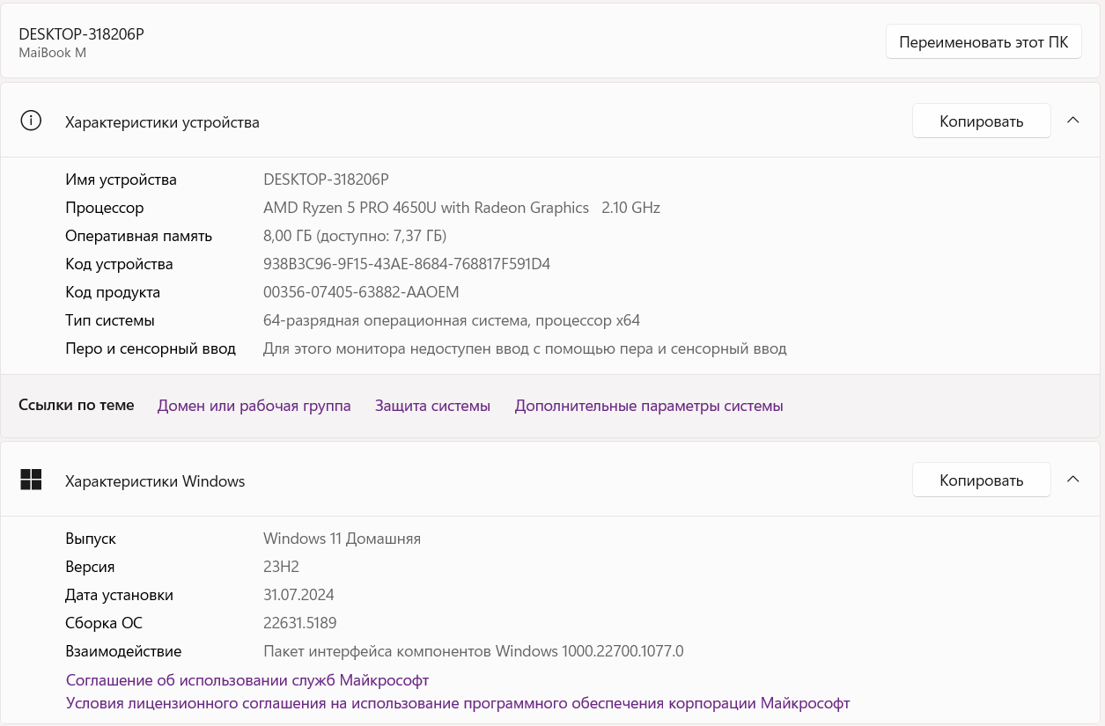

Рисунок № 1 - Характеристики ноутбука.

В основной работе используют все программы связанные с 1С и программы из пакета Microsoft office.

## **Организация обмена данных между сотрудниками**

В компании организация обмена данными между сотрудниками осуществляется через несколько эффективных каналов связи, что позволяет обеспечить оперативность и удобство коммуникации. Основными инструментами для взаимодействия являются мессенджеры Telegram и Skype, а также корпоративная почта.

Telegram используется для быстрого обмена сообщениями, создания групповых чатов и отправки файлов. Этот мессенджер позволяет сотрудникам мгновенно обмениваться информацией, что особенно важно в условиях динамичной рабочей среды.

Skype, в свою очередь, служит для более формального общения и видеоконференций. С его помощью сотрудники проводят онлайн-встречи, обсуждают проекты и проводят презентации. Skype позволяет организовать видеозвонки как с отдельными коллегами, так и с большими группами, что делает его удобным инструментом для командной работы и совместного обсуждения задач.

Корпоративная почта используется для обмена более официальными документами и информацией, требующей сохранения и архивирования. Она позволяет отправлять письма с вложениями, что удобно для передачи отчетов, контрактов и других важных материалов. Корпоративная почта также служит для ведения переписки с клиентами и партнерами, что подчеркивает профессиональный подход компании к деловым коммуникациям.

## **Использование антивирусного программного обеспечения и других средств защиты**

На ноутбуках сотрудников по умолчанию установлено антивирусное программное обеспечение My Kaspersky. Это решение обеспечивает надежную защиту от различных угроз, таких как вирусы, шпионские программы, вредоносные приложения и фишинговые атаки. My Kaspersky предлагает комплексный подход к безопасности, включая регулярные обновления баз данных вирусов, что позволяет своевременно реагировать на новые угрозы.

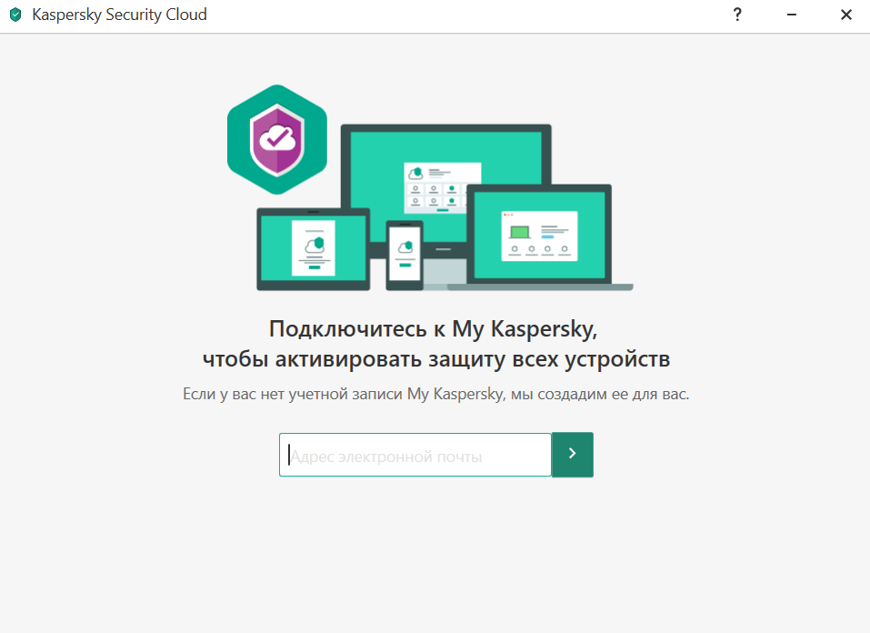

Рисунок № 2 - My Kaspersky.

# **2. ПРОЕКТИРОВАНИЕ ИНФОРМАЦИОННОЙ СИСТЕМЫ**

## **Составление плана этапов разработки прикладного решения для предприятия**

В ходе производственной практики передо мной была поставлена задача разработки десктопного приложения для подготовки к тестированию по 1С. После обсуждения с куратором компании мы определили, что оптимальным решением будет создание программы, работающей с данными в формате CSV.

Первоначально рассматривался вариант использования полноценной базы данных, однако для данного проекта было принято решение работать с CSV-файлом, который:

* Позволяет хранить структурированные данные вопросов и ответов
* Не требует сложных систем управления базами данных
* Легко интегрируется с десктопным приложением
* Не нуждается в масштабировании
* Не требует установки дополнительного ПО (СУБД)
* Позволяет работать в полностью автономном режиме
* Дает возможность легко обновлять тестовые вопросы путем замены файла

План разработки:

1. Создание макета интерфейса в Figma
2. Преобразование исходных данных из Excel в CSV-формат
3. Разработка алгоритмов чтения и обработки CSV-файла
4. Непосредственная разработка десктопного приложения
5. Тестирование работы приложения

## **Создание макетов страниц разрабатываемого прикладного решения**

Макет мобильного приложения для тестирования по 1С был разработан в Figma.

Преимущества Figma:

1. Доступность в интернете: Figma является облачным инструментом, что позволяет пользователям работать в браузере без необходимости установки дополнительного программного обеспечения. Это обеспечивает доступ к проектам с любого устройства, подключенного к интернету.
2. Интуитивно понятный интерфейс: Figma обладает простым и понятным интерфейсом, что облегчает процесс обучения и позволяет быстро освоить основные функции даже новичкам в области дизайна.
3. Создание интерактивных прототипов: Figma предоставляет возможность создавать интерактивные прототипы, что позволяет визуализировать пользовательский опыт и демонстрировать, как будет функционировать конечный продукт. Это способствует более глубокому пониманию дизайна и его функциональности.
4. Использование компонентов и стилей: В Figma можно создавать компоненты и применять стили, что обеспечивает единообразие в дизайне. Изменения, внесенные в один компонент, автоматически отражаются во всех его экземплярах, что упрощает процесс редактирования.
5. Широкий набор инструментов: Figma предлагает разнообразные инструменты для работы с векторной графикой, текстом и другими элементами дизайна.

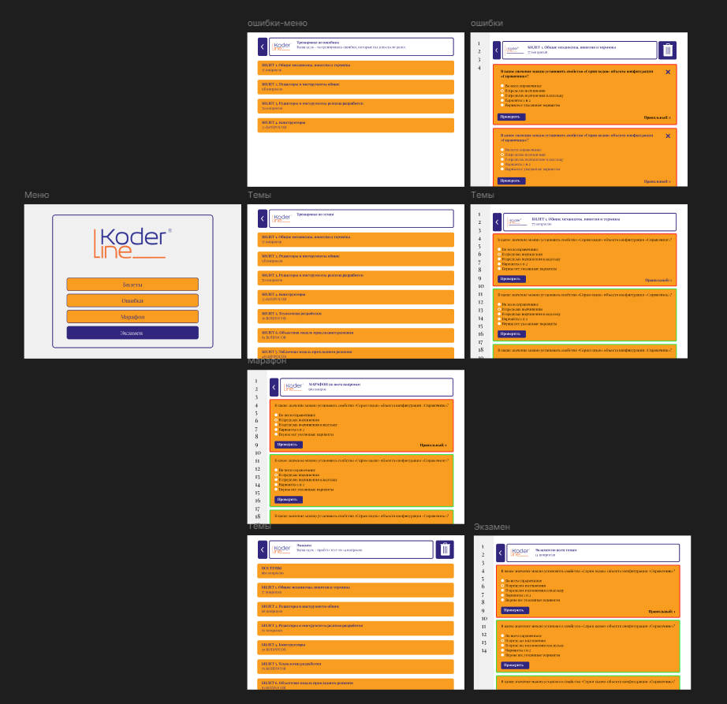

Рисунок № 3 – Макет приложения.

# **3. РАЗРАБОТКА ПРИЛОЖЕНИЯ ДЛЯ ПРЕДПРИЯТИЯ**

## **Описании проблемы предприятии**

Каждый стажер предприятия должен пройти тестирования 1С для подтверждения квалификации. Для подготовки к этому есть банк вопросов, разделенный на билеты по темам.

На предприятии уже присутствовал прототип тестирование в Excel с использованием макросов, но он не очень удобен в использовании и не имеет дружелюбный интерфейс.

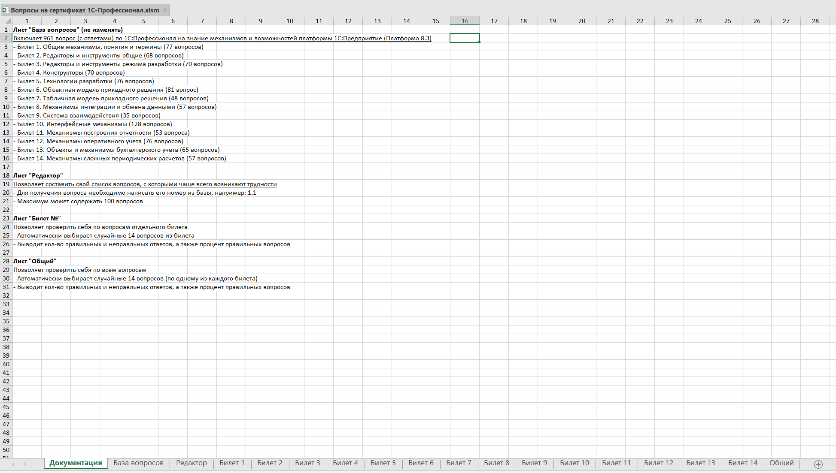

Рисунок № 4 – прототип тестирования в excel.

## **Организация данных в csv-файле**

Для хранения тестовых вопросов был разработан структурированный CSV-файл, преобразованный из исходных данных в формате Excel. Файл организован по следующему принципу:

1. ID вопроса (уникальный идентификатор) - целое число
2. Номер билета - указывает на принадлежность к тематическому блоку
3. Номер вопроса в билете - порядковый номер внутри билета
4. Номер правильного ответа - индекс верного варианта (начиная с 1)
5. Путь к изображению - относительный путь к файлу или "NULL" при отсутствии
6. Текст вопроса - формулировка вопроса
7. Варианты ответов - переменное количество колонок (от 2 до N)

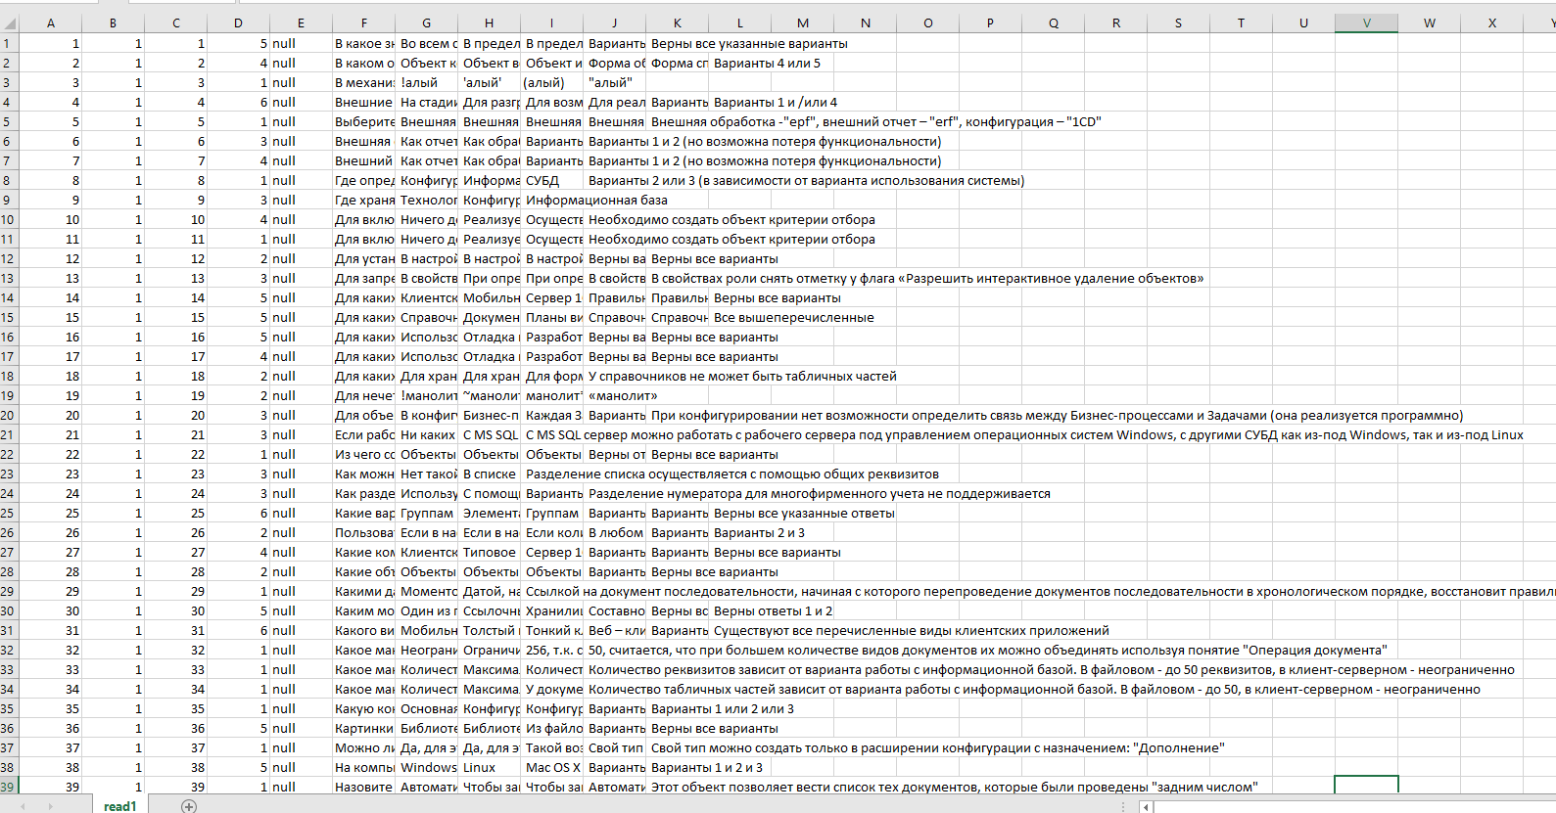

Рисунок № 5 – Пример хранения общего списка вопросов в файле read1.csv.

## **Выявление стилей предприятия**

При разработке десктопного приложения была реализована продуманная цветовая схема, сочетающая фирменную палитру компании с функциональными цветами для интерактивных элементов.

Таблица 1. Фирменные цвета компании

|  |  |  |
| --- | --- | --- |
| Основной фон | Дополнительный фон | Акцентирование внимания |
| Hex: FFFFFF  Rgb: 255, 255, 255 | Hex: F99D20  Rgb: 249, 157, 32 | Hex: 30267D  Rgb: 48, 38, 125 |
|  |  |  |
| 1. Применялся для фона интерфейса 2. Использовался как базовый цвет текстовых элементов | 1. Основной цвет для фона вопроса, фона темы 2. Основной цвет кнопок в главном меню | 1. Цвет заголовков и навигационных элементов 2. Цвет основных кнопок приложения 3. Использовался для текста на белом фоне |

Таблица 2. Функциональные цвета обратной связи.

|  |  |
| --- | --- |
| Правильный ответ | Не правильный ответ |
| Hex: 1CE942  Rgb: 28, 233, 66 | Hex: FF1E1E  Rgb: 255, 30, 30 |
|  |  |

## **Разработка приложения**

В ходе производственной практики мной было создано десктопное приложение с четырьмя специализированными режимами подготовки, доступными через главное меню. Интерфейс приложения отличается продуманной навигацией и соответствует фирменному стилю компании. Меню приложения изображено на рисунке

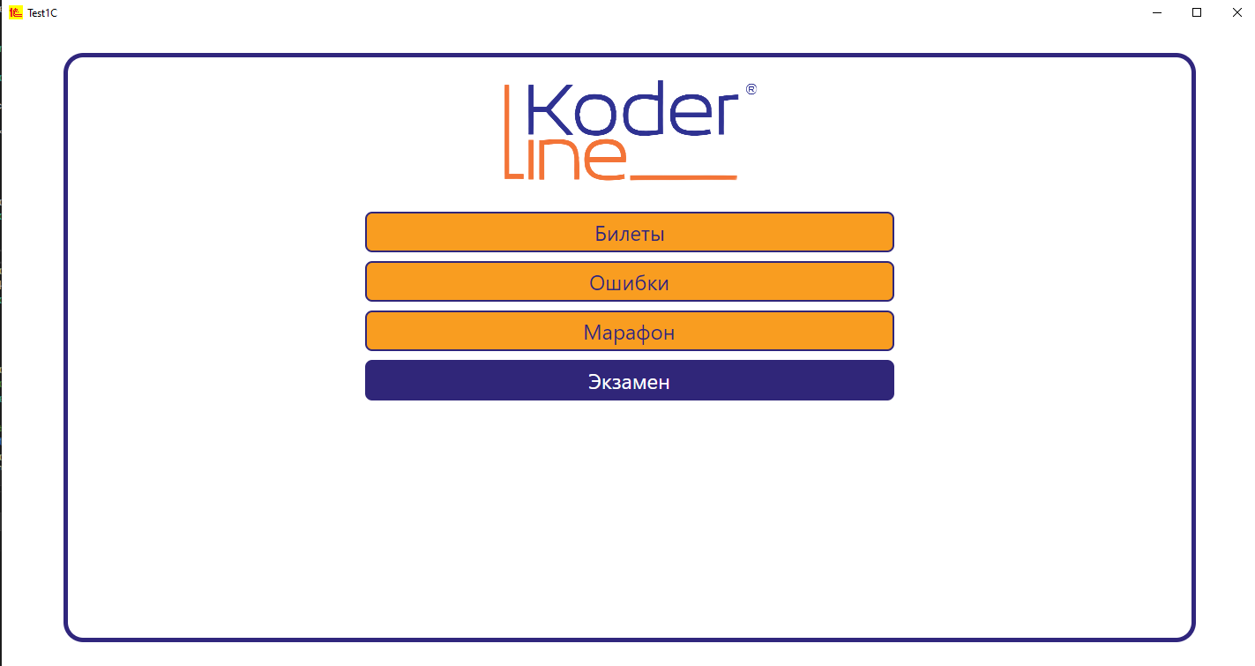

Рисунок № 6 - Меню приложения.

Основные учебные задачи, к которым есть доступ из меню:

Режим "Билеты" - предназначен для тематического изучения материала. Пользователь выбирает конкретный билет и последовательно отвечает на все его вопросы. В этом режиме реализована система мгновенной обратной связи: правильно отвеченные вопросы подсвечиваются зеленым, а при ошибке сразу отображается верный ответ красным цветом. Навигационная панель позволяет легко перемещаться между вопросами.

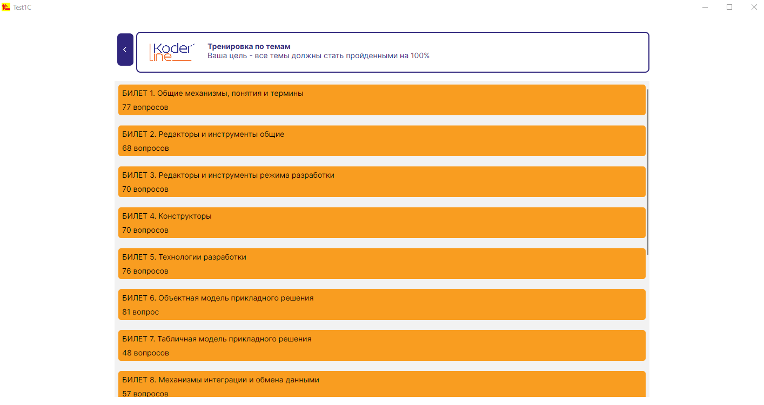

Рисунок № 7 - Меню выбора билета

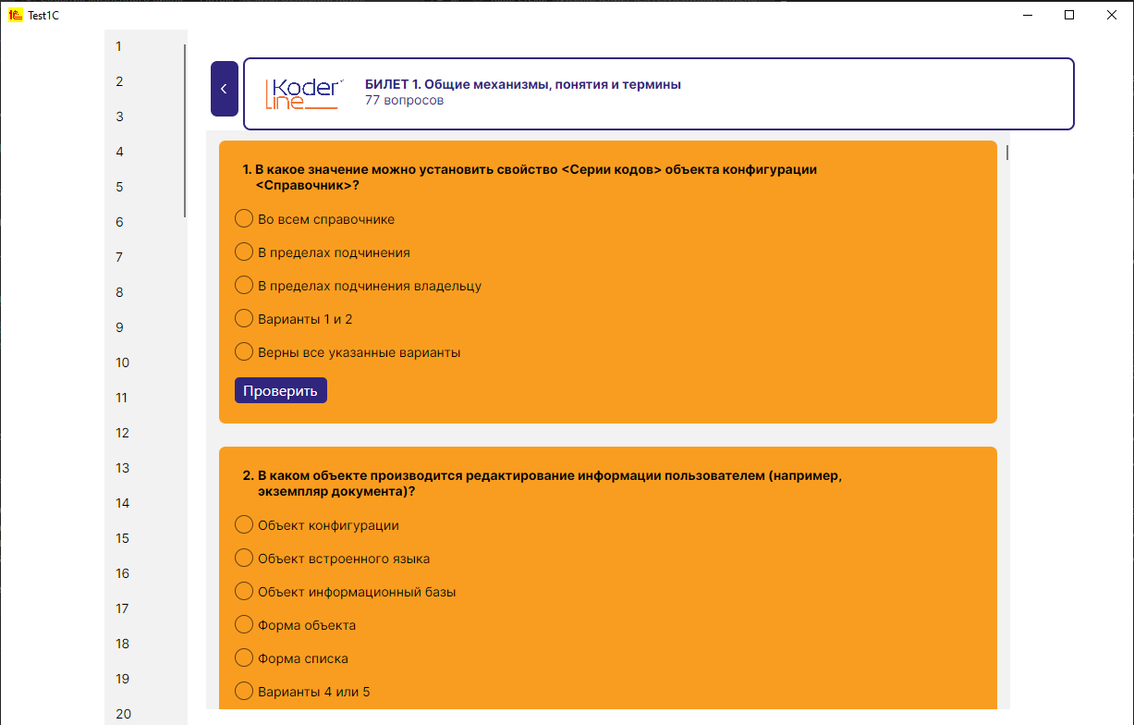

Рисунок № 8 - Вопросы по Билету 1.

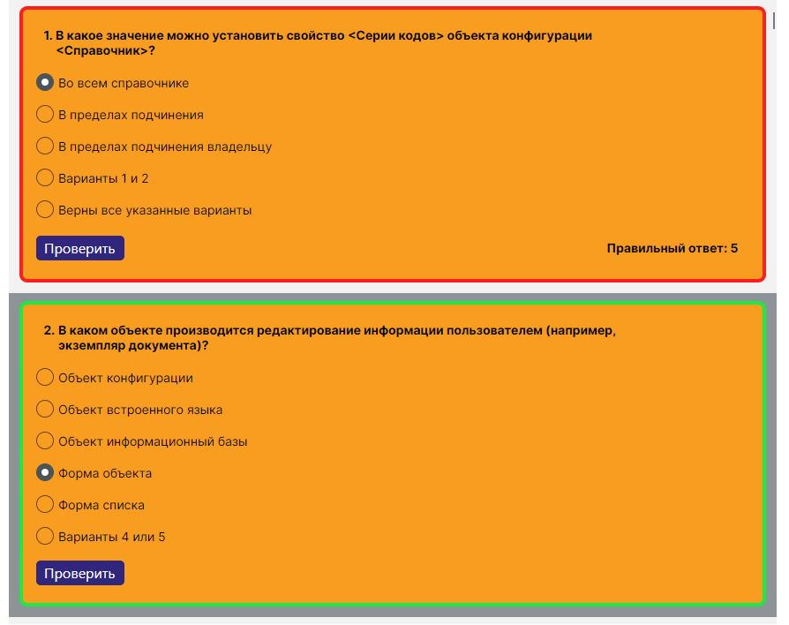

Рисунок № 9 - Оповещение о том, правильно ли пользователь ответил на вопрос или нет.

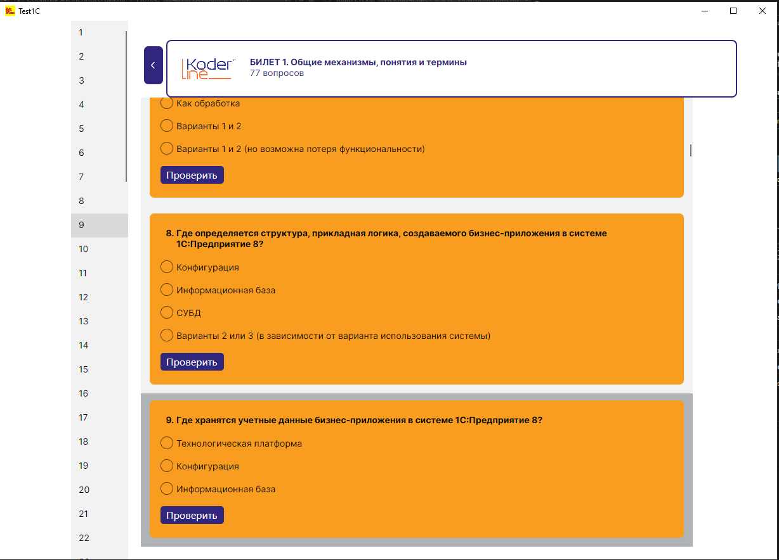

Рисунок № 10 - Рабочая боковая навигация по билетам.

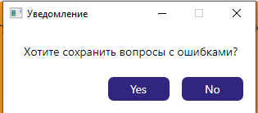

Рисунок № 11 - Сохранение вопросов с ошибкой при выходе из режима.

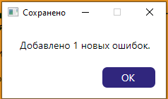

Рисунок № 12 - Оповещение о добавлении количества новых ошибок в приложение.

Режим "Ошибки" - интеллектуальный тренажёр для работы над проблемными местами. Приложение автоматически сохраняет все допущенные ошибки (с подтверждением пользователя) и предоставляет инструменты для их анализа. Можно точечно удалять конкретные вопросы (крестик рядом с вопросом) или полностью очищать список ошибок по билету (иконка корзины). Перед каждым удалением появляется подтверждающее диалоговое окно.

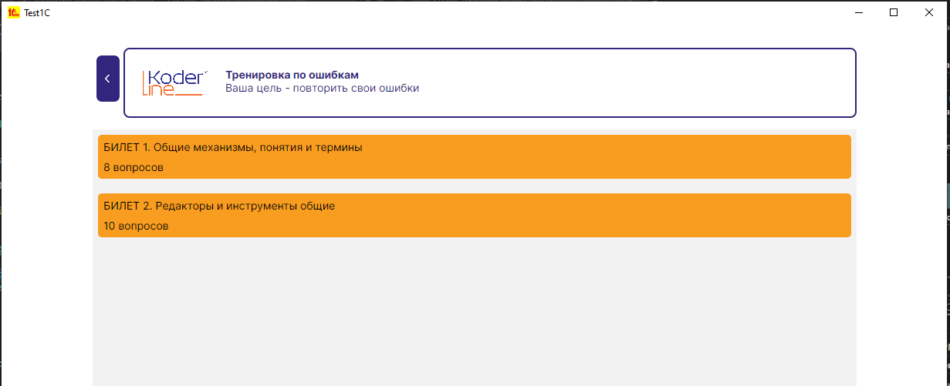

Рисунок № 13 - Меню выбора тренировки по ошибкам из конкретных билетов

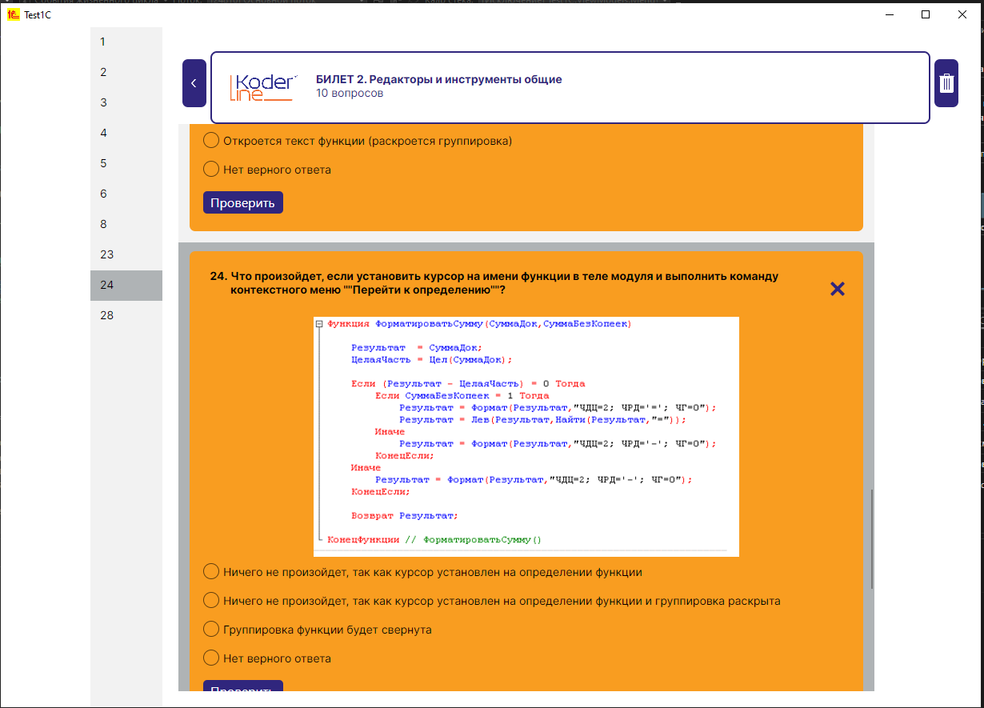

Рисунок № 14 - Рабочая боковая панель навигации.

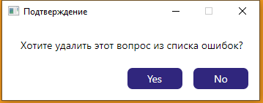

Рисунок № 15 - При нажатии на крестик конкретного вопроса

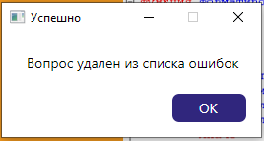

Рисунок № 16 - Оповещение об удалении вопроса

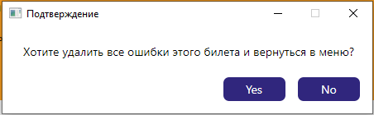

Рисунок № 17 - При нажатии на корзину для удаления всех вопросов из билета

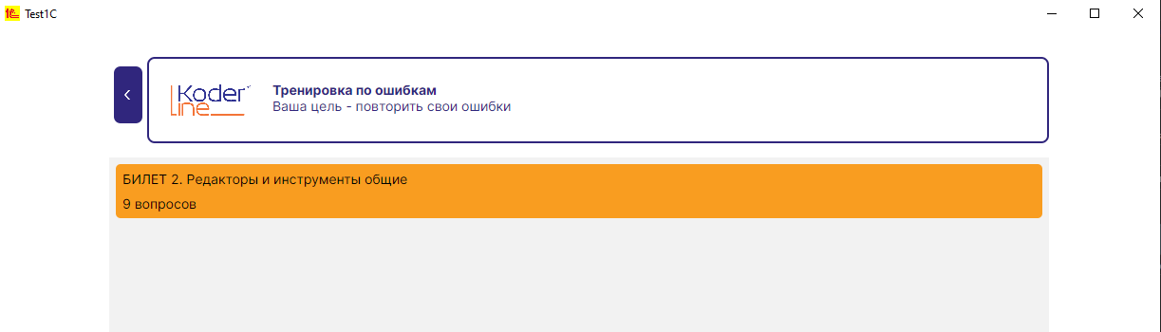

Рисунок № 18 - После удаления всех ошибочных вопросов из билета 1.

Режим "Марафон" - комплексная проверка знаний по всем темам одновременно. Особенность режима - единая навигационная панель, позволяющая мгновенно переключаться между билетами без перезагрузки интерфейса. Это создаёт эффект непрерывного тестирования, максимально приближенный к реальным условиям экзамена.

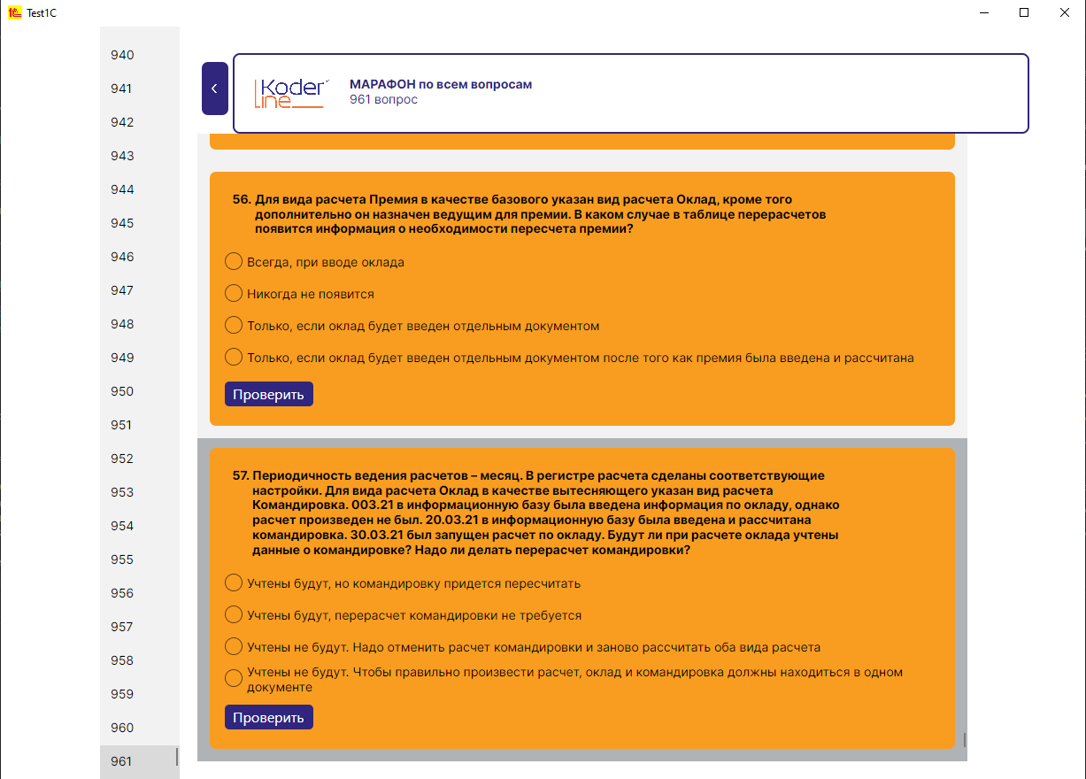

Рисунок № 19 - Работа боковой панели навигации

Режим "Экзамен" - точная имитация реального тестирования. Пользователь может выбрать:

* Случайный набор из 14 вопросов по конкретному билету
* Полноценный экзаменационный вариант по всем темам. Здесь берется по 1 случайному вопросу из каждого билета.

Приложение сохраняет максимальный достигнутый процент правильных ответов и предоставляет возможность сбросить статистику (иконка урны). Важная особенность - при прерывании теста прогресс не сохраняется, что дисциплинирует пользователя.

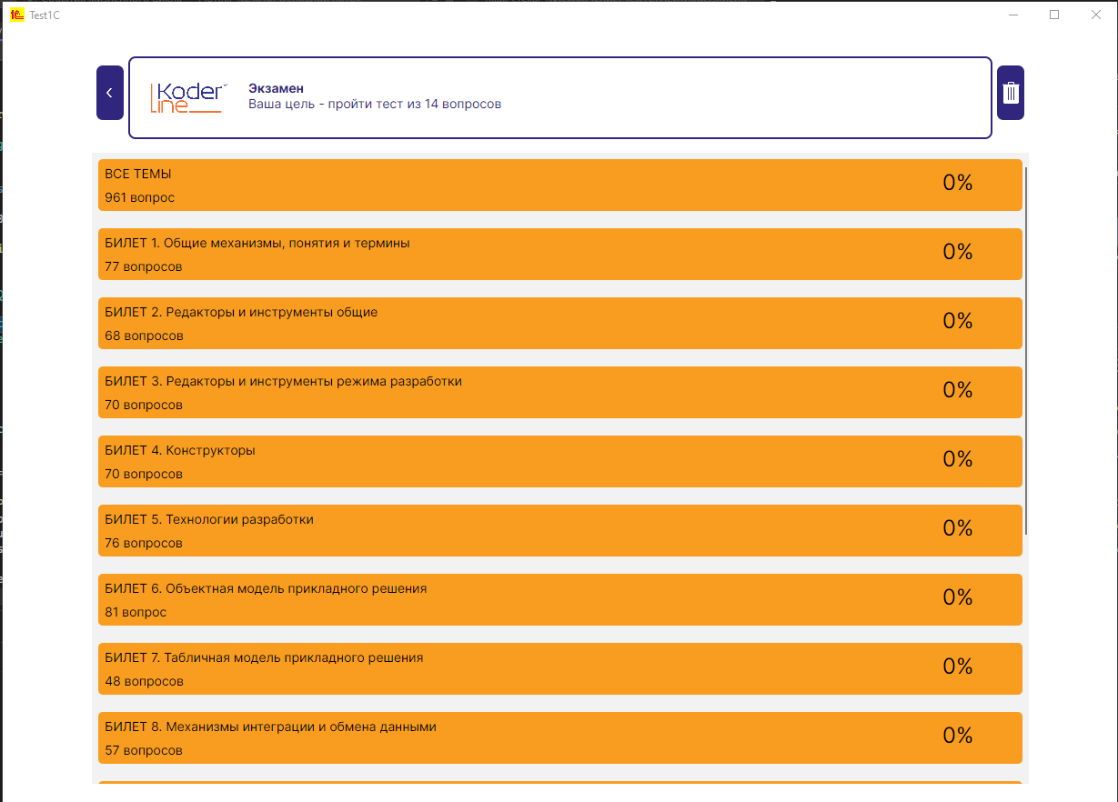

Рисунок № 20 - Меню выбора экзамена по темам.

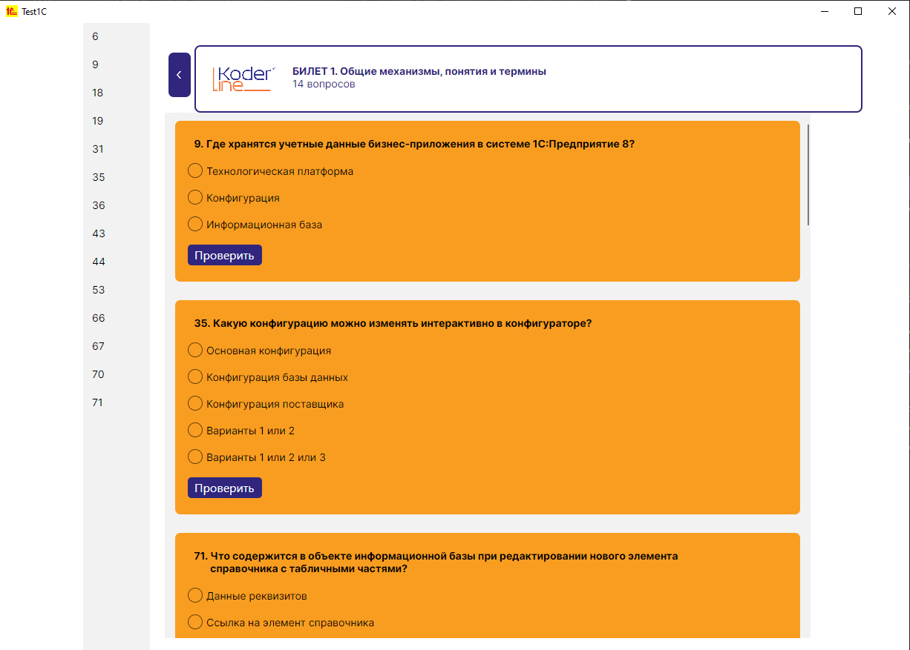

Рисунок № 21 - Случайные 14 вопросов по 1 билету.

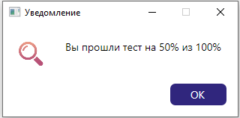

Рисунок № 22 - Уведомление пользователя о результатах.

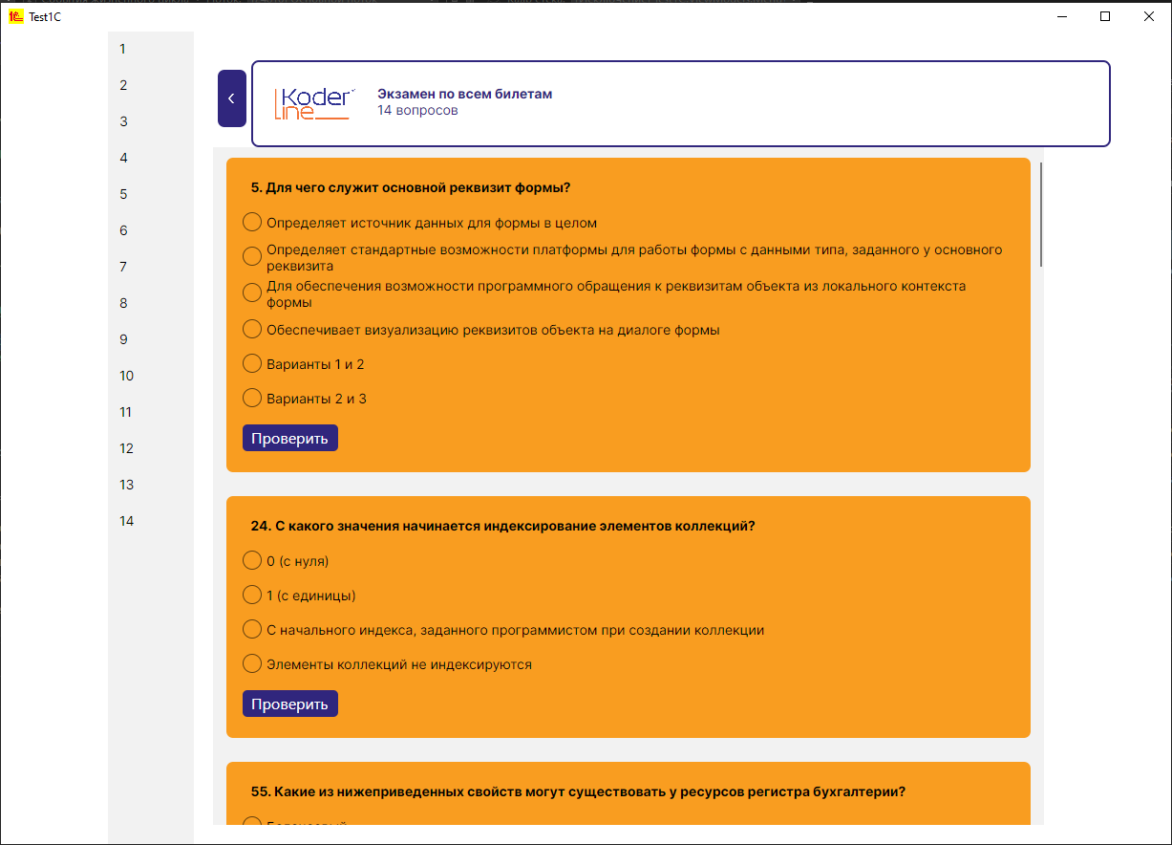

Рисунок № 23 - Экзамен по всем темам.

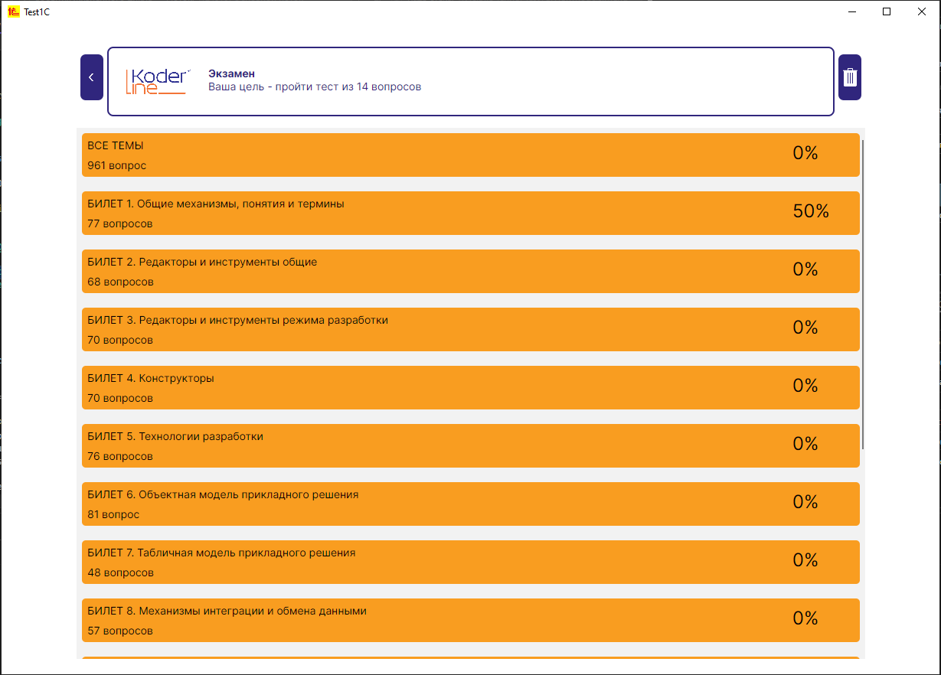

Рисунок № 24 - Сохраняемый прогресс.

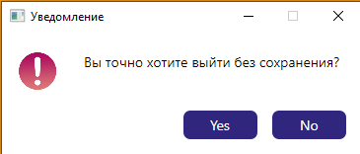

Рисунок № 25 - Если не пройти тест и попытаться выйти.

# **4. ТЕСТИРОВАНИЕ ИНФОРМАЦИОННРОЙ СИСТЕМЫ**

В ходе тестирования приложения для подготовки к экзамену по 1С была проведена комплексная проверка его функциональности. На первом этапе был разработан детальный чек-лист, включающий 16 ключевых сценариев тестирования, которые полностью охватывают все основные функции приложения: работу с билетами, режимы "Ошибки", "Марафон" и "Экзамен", а также общую навигацию и сохранение данных. Чек лист можете проверить в таблице 3.

## **Чек-лист на проверку приложения**

Таблица 3. Чек - лист.

|  |  |
| --- | --- |
| **Проверка** | **Ожидаемый результат** |
| Запуск приложения | Приложение запускается без ошибок, отображается главное меню с 4 режимами. |
| Переход между режимами из главного меню | Все 4 режима ("Билеты", "Ошибки", "Марафон", "Экзамен") открываются корректно. |
| **Режим «Билеты»** | |
| Выбор билета из списка | Отображается список вопросов выбранного билета. |
| Ответ на вопрос (правильный/неправильный) | Правильный ответ подсвечивается зеленым, неправильный — красным с отображением верного. |
| Навигация между вопросами при помощи бокового меню (вперед/назад) | Переход между вопросами происходит без задержек. |
| **Режим «Ошибки»** | |
| Сохранение ошибок после прохождения билета (подтверждение диалогом) | Ошибки сохраняются и отображаются в списке. |
| Удаление одного вопроса (крестик) с подтверждением | Вопрос удаляется из списка ошибок. |
| Удаление всех ошибок билета (корзина) с подтверждением | Список ошибок по билету очищается. |
| **Режим «Марафон»** | |
| Запуск полного прохождения всех вопросов | Вопросы из разных билетов отображаются последовательно. |
| Навигация между билетами через боковую панель | Переход между билетами происходит без задержек |
| **Режим «Экзамен»** | |
| Выбор режима "14 случайных вопросов" | Формируется тест из 14 вопросов выбранного билета. |
| Выбор режима "Все билеты" | Формируется полный экзаменационный вариант. |
| Прерывание теста до завершения | Прогресс не сохраняется (при повторном входе тест начинается заново). |
| Завершение теста | Сохраняется максимальный % правильных ответов. |
| Сброс статистики (иконка урны) | Прогресс по выбранному режиму обнуляется. |
| **Общие функции** | |
| Возврат в главное меню из любого режима | Приложение возвращается в главное меню без потери данных (кроме прерванного экзамена). |

На основании этого чек-листа был создан полный набор тест-кейсов. Каждый тест-кейс содержит уникальный идентификатор (например, TC_FUNC_1), указание приоритета тестирования (высокий, средний или низкий), четкое описание проверяемой функции, пошаговую инструкцию выполнения теста, конкретные тестовые данные, ожидаемый результат, необходимые предварительные условия и описание состояния системы после выполнения теста. Особое внимание уделялось тому, чтобы тест-кейсы были максимально подробными и позволяли однозначно определить корректность работы приложения. Далее вы можете ознакомиться с 16 тест-кейсами к разработанному приложению.

## **Тест кейс №1. Проверка запуска приложения и отображения главного меню.**

|  |  |
| --- | --- |
| Тестовый пример **#** | TC_FUNC_1 |
| **Приоритет тестирования** | Высокий |
| **Заголовок/название теста** | Проверка запуска приложения и отображения главного меню |
| **Краткое изложение теста** | Проверка корректного запуска приложения и отображения главного меню с 4 режимами. |
| **Этапы теста** | 1. Запустить приложение. 2. Проверить, что отображается главное меню с кнопками: "Билеты", "Ошибки", "Марафон", "Экзамен". |
| **Тестовые данные** | Нет |
| **Ожидаемый результат** | Приложение запускается без ошибок, главное меню отображается корректно. |
| **Фактический результат** | Приложение запускается без ошибок, главное меню отображается корректно. |
| **Статус** | Зачтен |
| **Предварительное условие** | Приложение установлено на ПК. |
| **Постусловие** | Приложение запущено, главное меню доступно. |
| **Примечания/комментарии** | - |

## **Тест кейс №2. Проверка перехода между режимами из главного меню.**

|  |  |
| --- | --- |
| Тестовый пример **#** | TC_FUNC_2 |
| **Приоритет тестирования** | Высокий |
| **Заголовок/название теста** | Проверка перехода между режимами из главного меню |
| **Краткое изложение теста** | Проверка корректного открытия всех 4 режимов ("Билеты", "Ошибки", "Марафон", "Экзамен"). |
| **Этапы теста** | 1. Запустить приложение. 2. Поочередно нажать на кнопки: "Билеты", "Ошибки", "Марафон", "Экзамен". 3. Проверить, что каждый режим открывается без ошибок. |
| **Тестовые данные** | Нет |
| **Ожидаемый результат** | Все режимы открываются корректно. |
| **Фактический результат** | Все режимы открываются корректно. |
| **Статус** | Зачтен |
| **Предварительное условие** | Приложение запущено, главное меню отображается. |
| **Постусловие** | Все режимы доступны для взаимодействия. |
| **Примечания/комментарии** | - |

## **Тест кейс №3. Проверка выбора билета и отображения вопросов.**

|  |  |
| --- | --- |
| Тестовый пример **#** | TC_FUNC_3 |
| **Приоритет тестирования** | Средний |
| **Заголовок/название теста** | Проверка выбора билета и отображения вопросов |
| **Краткое изложение теста** | Проверка корректного отображения списка вопросов после выбора билета. |
| **Этапы теста** | 1. Перейти в режим "Билеты". 2. Выбрать любой билет из списка. 3. Проверить, что отображается список вопросов. |
| **Тестовые данные** | Любой билет с вопросами. |
| **Ожидаемый результат** | Список вопросов выбранного билета отображается корректно. |
| **Фактический результат** | Список вопросов выбранного билета отображается корректно. |
| **Статус** | Зачтен |
| **Предварительное условие** | Приложение запущено, режим "Билеты" доступен. |
| **Постусловие** | Вопросы билета загружены. |
| **Примечания/комментарии** | - |

## **Тест кейс №4. Проверка ответа на вопрос (правильный/неправильный).**

|  |  |
| --- | --- |
| Тестовый пример **#** | TC_FUNC_4 |
| **Приоритет тестирования** | Высокий |
| **Заголовок/название теста** | Проверка ответа на вопрос (правильный/неправильный) |
| **Краткое изложение теста** | Проверка визуальной обратной связи при ответе на вопрос. |
| **Этапы теста** | 1. Выбрать билет и вопрос. 2. Дать правильный ответ → проверить подсветку (зеленый). 3. Дать неправильный ответ → проверить подсветку (красный) и отображение верного ответа. |
| **Тестовые данные** | Вопросы с известными правильными/неправильными ответами. |
| **Ожидаемый результат** | Правильный ответ → зеленый, неправильный → красный + показ верного варианта. |
| **Фактический результат** | Правильный ответ → зеленый, неправильный → красный + показ верного варианта. |
| **Статус** | Зачтен |
| **Предварительное условие** | Открыт режим "Билеты", выбран вопрос. |
| **Постусловие** | Ответ засчитан, обратная связь отображена. |
| **Примечания/комментарии** | - |

## **Тест кейс №5. Проверка навигации между вопросами в режиме «Билеты».**

|  |  |
| --- | --- |
| Тестовый пример **#** | TC_FUNC_5 |
| **Приоритет тестирования** | Средний |
| **Заголовок/название теста** | Проверка навигации между вопросами в режиме «Билеты» |
| **Краткое изложение теста** | Проверка корректности перехода между вопросами с использованием бокового меню |
| **Этапы теста** | 1. Открыть любой билет в режиме "Билеты" 2. Использовать боковое меню для перехода между вопросами 3. Проверить плавность перехода и корректность отображения |
| **Тестовые данные** | Любой билет с несколькими вопросами |
| **Ожидаемый результат** | Плавные переходы между вопросами без задержек |
| **Фактический результат** | Плавные переходы между вопросами без задержек |
| **Статус** | Зачтен |
| **Предварительное условие** | Открыт режим "Билеты", выбран билет |
| **Постусловие** | Сохранение текущего прогресса просмотра вопросов |
| **Примечания/комментарии** | - |

## **Тест кейс №6. Проверка сохранения ошибок после прохождения билета.**

|  |  |
| --- | --- |
| Тестовый пример **#** | TC_FUNC_6 |
| **Приоритет тестирования** | Высокий |
| **Заголовок/название теста** | Проверка сохранения ошибок после прохождения билета |
| **Краткое изложение теста** | Проверка корректности сохранения ошибочных ответов с подтверждением через диалоговое окно |
| **Этапы теста** | 1. Пройти билет, допустив несколько ошибок 2. При выходе подтвердить сохранение ошибок 3. Перейти в режим "Ошибки" и проверить сохранение |
| **Тестовые данные** | Билет с несколькими вопросами |
| **Ожидаемый результат** | Все ошибочные ответы сохраняются и отображаются в режиме "Ошибки" |
| **Фактический результат** | Все ошибочные ответы сохраняются и отображаются в режиме "Ошибки" |
| **Статус** | Зачтен |
| **Предварительное условие** | Пройден билет с ошибками |
| **Постусловие** | Ошибки сохранены и доступны для повторения |
| **Примечания/комментарии** | - |

## **Тест кейс №7. Проверка удаления одного вопроса из списка ошибок.**

|  |  |
| --- | --- |
| Тестовый пример **#** | TC_FUNC_7 |
| **Приоритет тестирования** | Средний |
| **Заголовок/название теста** | Проверка удаления одного вопроса из списка ошибок |
| **Краткое изложение теста** | Проверка функциональности удаления конкретного вопроса через крестик с подтверждением |
| **Этапы теста** | 1. Открыть режим "Ошибки" 2. Нажать крестик у любого вопроса 3. Подтвердить удаление в диалоговом окне 4. Проверить обновленный список |
| **Тестовые данные** | Список с сохраненными ошибками |
| **Ожидаемый результат** | Выбранный вопрос удаляется из списка ошибок |
| **Фактический результат** | Выбранный вопрос удаляется из списка ошибок |
| **Статус** | Зачтен |
| **Предварительное условие** | Наличие сохраненных ошибок |
| **Постусловие** | Список ошибок обновлен |
| **Примечания/комментарии** | - |

## **Тест кейс №8. Проверка удаления всех ошибок билета.**

|  |  |
| --- | --- |
| Тестовый пример **#** | TC_FUNC_8 |
| **Приоритет тестирования** | Средний |
| **Заголовок/название теста** | Проверка удаления всех ошибок билета |
| **Краткое изложение теста** | Проверка полной очистки списка ошибок по билету через иконку корзины |
| **Этапы теста** | 1. Открыть режим "Ошибки" 2. Нажать иконку корзины 3. Подтвердить удаление в диалоговом окне 4. Проверить список ошибок |
| **Тестовые данные** | Список с сохраненными ошибками по билету |
| **Ожидаемый результат** | Полная очистка списка ошибок по выбранному билету |
| **Фактический результат** | Полная очистка списка ошибок по выбранному билету |
| **Статус** | Зачтен |
| **Предварительное условие** | Наличие сохраненных ошибок по конкретному билету |
| **Постусловие** | Список ошибок по билету пуст |
| **Примечания/комментарии** | - |

## **Тест кейс №9. Проверка режима "Марафон".**

|  |  |
| --- | --- |
| Тестовый пример **#** | TC_FUNC_9 |
| **Приоритет тестирования** | Высокий |
| **Заголовок/название теста** | Проверка режима "Марафон" |
| **Краткое изложение теста** | Проверка полного прохождения всех вопросов из разных билетов |
| **Этапы теста** | 1. Открыть режим "Марафон" 2. Проверить последовательность вопросов 3. Использовать боковую панель для навигации |
| **Тестовые данные** | Наличие нескольких билетов с вопросами |
| **Ожидаемый результат** | Корректное отображение вопросов из разных билетов в последовательном режиме |
| **Фактический результат** | Корректное отображение вопросов из разных билетов в последовательном режиме |
| **Статус** | Зачтен |
| **Предварительное условие** | Наличие созданных билетов с вопросами |
| **Постусловие** | Прогресс прохождения сохранен |
| **Примечания/комментарии** | - |

## **Тест кейс №10. Проверка режима "Экзамен" (14 случайных вопросов).**

|  |  |
| --- | --- |
| Тестовый пример **#** | TC_FUNC_10 |
| **Приоритет тестирования** | Высокий |
| **Заголовок/название теста** | Проверка режима "Экзамен" (14 случайных вопросов) |
| **Краткое изложение теста** | Проверка формирования теста из 14 случайных вопросов выбранного билета |
| **Этапы теста** | 1. Выбрать режим "Экзамен" 2. Выбрать билет 3. Проверить количество и уникальность вопросов |
| **Тестовые данные** | Билет с более чем 14 вопросами |
| **Ожидаемый результат** | Формирование уникального набора из 14 вопросов выбранного билета |
| **Фактический результат** | Формирование уникального набора из 14 вопросов выбранного билета |
| **Статус** | Зачтен |
| **Предварительное условие** | Наличие билета с достаточным количеством вопросов |
| **Постусловие** | Тест готов к прохождению |
| **Примечания/комментарии** | - |

## **Тест кейс №11. Проверка режима "Экзамен" (все билеты).**

|  |  |
| --- | --- |
| Тестовый пример **#** | TC_FUNC_11 |
| **Приоритет тестирования** | Высокий |
| **Заголовок/название теста** | Проверка режима "Экзамен" (все билеты) |
| **Краткое изложение теста** | Проверка формирования полного экзаменационного варианта |
| **Этапы теста** | 1. Выбрать режим «Экзамен» 2. Выбрать режим "Все билеты" 3. Проверить состав вопросов |
| **Тестовые данные** | Несколько билетов с вопросами |
| **Ожидаемый результат** | Формирование полного экзаменационного варианта из всех билетов |
| **Фактический результат** | Формирование полного экзаменационного варианта из всех билетов |
| **Статус** | Зачтен |
| **Предварительное условие** | Наличие нескольких билетов с вопросами |
| **Постусловие** | Тест готов к прохождению |
| **Примечания/комментарии** | - |

## **Тест кейс №12. Проверка прерывания теста до завершения.**

|  |  |
| --- | --- |
| Тестовый пример **#** | TC_FUNC_12 |
| **Приоритет тестирования** | Средний |
| **Заголовок/название теста** | Проверка прерывания теста до завершения |
| **Краткое изложение теста** | Проверка сохранения прогресса при прерывании теста |
| **Этапы теста** | 1. Начать тест в любом режиме 2. Прервать тест до завершения 3. Проверить сохранение прогресса |
| **Тестовые данные** | Любой начатый тест |
| **Ожидаемый результат** | Прогресс не сохраняется при прерывании теста |
| **Фактический результат** | Прогресс не сохраняется при прерывании теста |
| **Статус** | Зачтен |
| **Предварительное условие** | Начатый тест |
| **Постусловие** | Прогресс не сохранен, перешли в меню |
| **Примечания/комментарии** | - |

## **Тест кейс №13. Проверка сброса статистики.**

|  |  |
| --- | --- |
| Тестовый пример **#** | TC_FUNC_13 |
| **Приоритет тестирования** | Средний |
| **Заголовок/название теста** | Проверка сброса статистики |
| **Краткое изложение теста** | Проверка функциональности сброса статистики через иконку урны |
| **Этапы теста** | 1. Открыть режим «Экзамен» 2. Нажать иконку урны 3. Подтвердить сброс 4. Проверить статистику |
| **Тестовые данные** | Режим «Экзамен», где уже есть какая-то статистика |
| **Ожидаемый результат** | Полный сброс статистики по выбранному режиму |
| **Фактический результат** | Полный сброс статистики по выбранному режиму |
| **Статус** | Зачтен |
| **Предварительное условие** | Наличие сохраненной статистики |
| **Постусловие** | Статистика обнулена |
| **Примечания/комментарии** | - |

## **Тест кейс №14. Проверка возврата в главное меню.**

|  |  |
| --- | --- |
| Тестовый пример **#** | TC_FUNC_14 |
| **Приоритет тестирования** | Средний |
| **Заголовок/название теста** | Проверка возврата в главное меню |
| **Краткое изложение теста** | Проверка корректности возврата в главное меню из любого режима |
| **Этапы теста** | 1. Открыть любой режим 2. Нажать кнопку возврата в главное меню 3. Проверить отображение главного меню |
| **Тестовые данные** | Любой открытый режим |
| **Ожидаемый результат** | Корректное отображение главного меню без потери данных |
| **Фактический результат** | Корректное отображение главного меню без потери данных |
| **Статус** | Зачтен |
| **Предварительное условие** | Открытый режим приложения |
| **Постусловие** | Отображено главное меню |
| **Примечания/комментарии** | - |

## **Тест кейс №15. Проверка завершения теста и сохранения максимального % правильных ответов.**

|  |  |
| --- | --- |
| Тестовый пример **#** | TC_FUNC_15 |
| **Приоритет тестирования** | Высокий |
| **Заголовок/название теста** | Проверка завершения теста и сохранения максимального % правильных ответов |
| **Краткое изложение теста** | Проверка корректности сохранения статистики после полного прохождения теста |
| **Этапы теста** | 1. Запустить любой тест в режиме "Экзамен" 2. Полностью пройти тест 3. Проверить сохранение процента правильных ответов в статистике |
| **Тестовые данные** | Тест с несколькими вопросами |
| **Ожидаемый результат** | Максимальный процент правильных ответов сохраняется в статистике |
| **Фактический результат** | Максимальный процент правильных ответов сохраняется в статистике |
| **Статус** | Зачтен |
| **Предварительное условие** | Запущен тест в режиме "Экзамен" |
| **Постусловие** | Статистика обновлена с новым максимальным процентом |
| **Примечания/комментарии** | Проверять для разных вариантов прохождения (100%, 50%, 0%) |

## **Тест кейс №16. Проверка возврата в главное меню с сохранением данных.**

|  |  |
| --- | --- |
| Тестовый пример **#** | TC_FUNC_16 |
| **Приоритет тестирования** | Средний |
| **Заголовок/название теста** | Проверка возврата в главное меню с сохранением данных (кроме прерванного экзамена) |
| **Краткое изложение теста** | Проверка корректности возврата в главное меню из разных режимов |
| **Этапы теста** | 1. Открыть любой режим ("Билеты", "Ошибки", "Марафон") 2. Выполнить некоторые действия (ответить на вопросы) 3. Вернуться в главное меню 4. Проверить сохранение прогресса 5. Повторить для прерванного экзамена |
| **Тестовые данные** | Любой режим с выполненными действиями |
| **Ожидаемый результат** | Для всех режимов, кроме прерванного экзамена, данные сохраняются |
| **Фактический результат** | Для всех режимов, кроме прерванного экзамена, данные сохраняются |
| **Статус** | Зачтен |
| **Предварительное условие** | Выполнены действия в разных режимах |
| **Постусловие** | Данные сохранены/не сохранены в соответствии с ожиданием |
| **Примечания/комментарии** | Особое внимание - поведению при прерывании экзамена |

# **ЗАКЛЮЧЕНИЕ**

Прохождение производственной практики в компании Koderline позволило достичь поставленных целей и получить ценный практический опыт в области разработки десктопных приложений. В ходе работы было успешно создано специализированное приложение для тестирования знаний по 1С.

Основные результаты практики включают:

1. Разработанную структуру данных в формате CSV, обеспечивающую гибкость хранения тестовых вопросов и ответов
2. Продуманный интерфейс приложения, созданный в Figma с учетом принципов UX/UI-дизайна
3. Полнофункциональное десктопное приложение с четырьмя режимами работы
4. Комплексную систему тестирования, подтвердившую работоспособность решения

Полученные результаты демонстрируют полное выполнение поставленных задач и подтверждают актуальность выбранного направления разработки. Созданное приложение обладает значительным потенциалом для дальнейшего развития и внедрения в образовательный процесс.